Link Figma:

Phân tích yêu cầu
Mục | Nội dung
Actor chính - vai trò | Học viên (Khách hàng)
FR1 | chọn khóa học và trình độ
FR2 | hiển thị các lớp sắp khai giảng
FR3 | chọn tài liệu mua thêm, nhập mục tiêu học tập
FR4 | hiển thị học phí và chi phí dự kiến
NFR1 | hệ thống chịu được 100 requests từ khách hàng trong 1 giây
NFR2 | hệ thống hoạt động 24h/ngày, 7 ngày/tuần trừ những lúc bảo trì được báo trước
BR1 -> FR1 | chỉ chọn được khóa học có trong hệ thống
BR2 -> FR2 | chỉ hiển thị các lớp sẽ khai giảng trong vòng 30 ngày tới
Điểm chưa rõ - câu hỏi | “hệ thống phải phục vụ được lượng truy cập lớn trong các đợt mở đăng ký và bắt buộc bảo mật thông tin cá nhân của học viên” - hệ thống chịu được bao nhiêu khách hàng truy cập cùng 1 thời điểm và lưu trữ, xử lý thông tin cá nhân của khách hàng theo phương pháp nào?

Activity Diagram:
- 6.1: hệ thống kiểm tra lớp còn chỗ hay không
- 6.2: hệ thống kiểm tra có trùng lịch hay không
- 6.3: hệ thống tạo phiếu đăng ký và cấp mã đăng ký
- 6.4: hệ thống hiển thị thông tin phiếu đăng ký
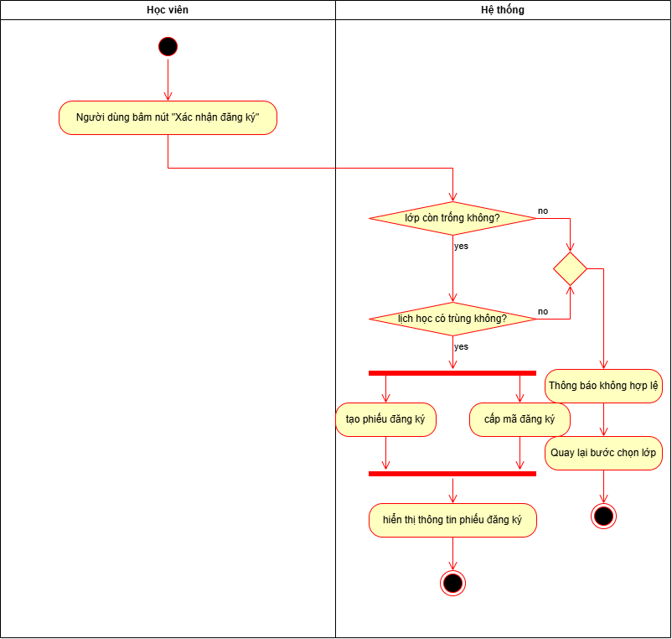

Thiết kế ERD
